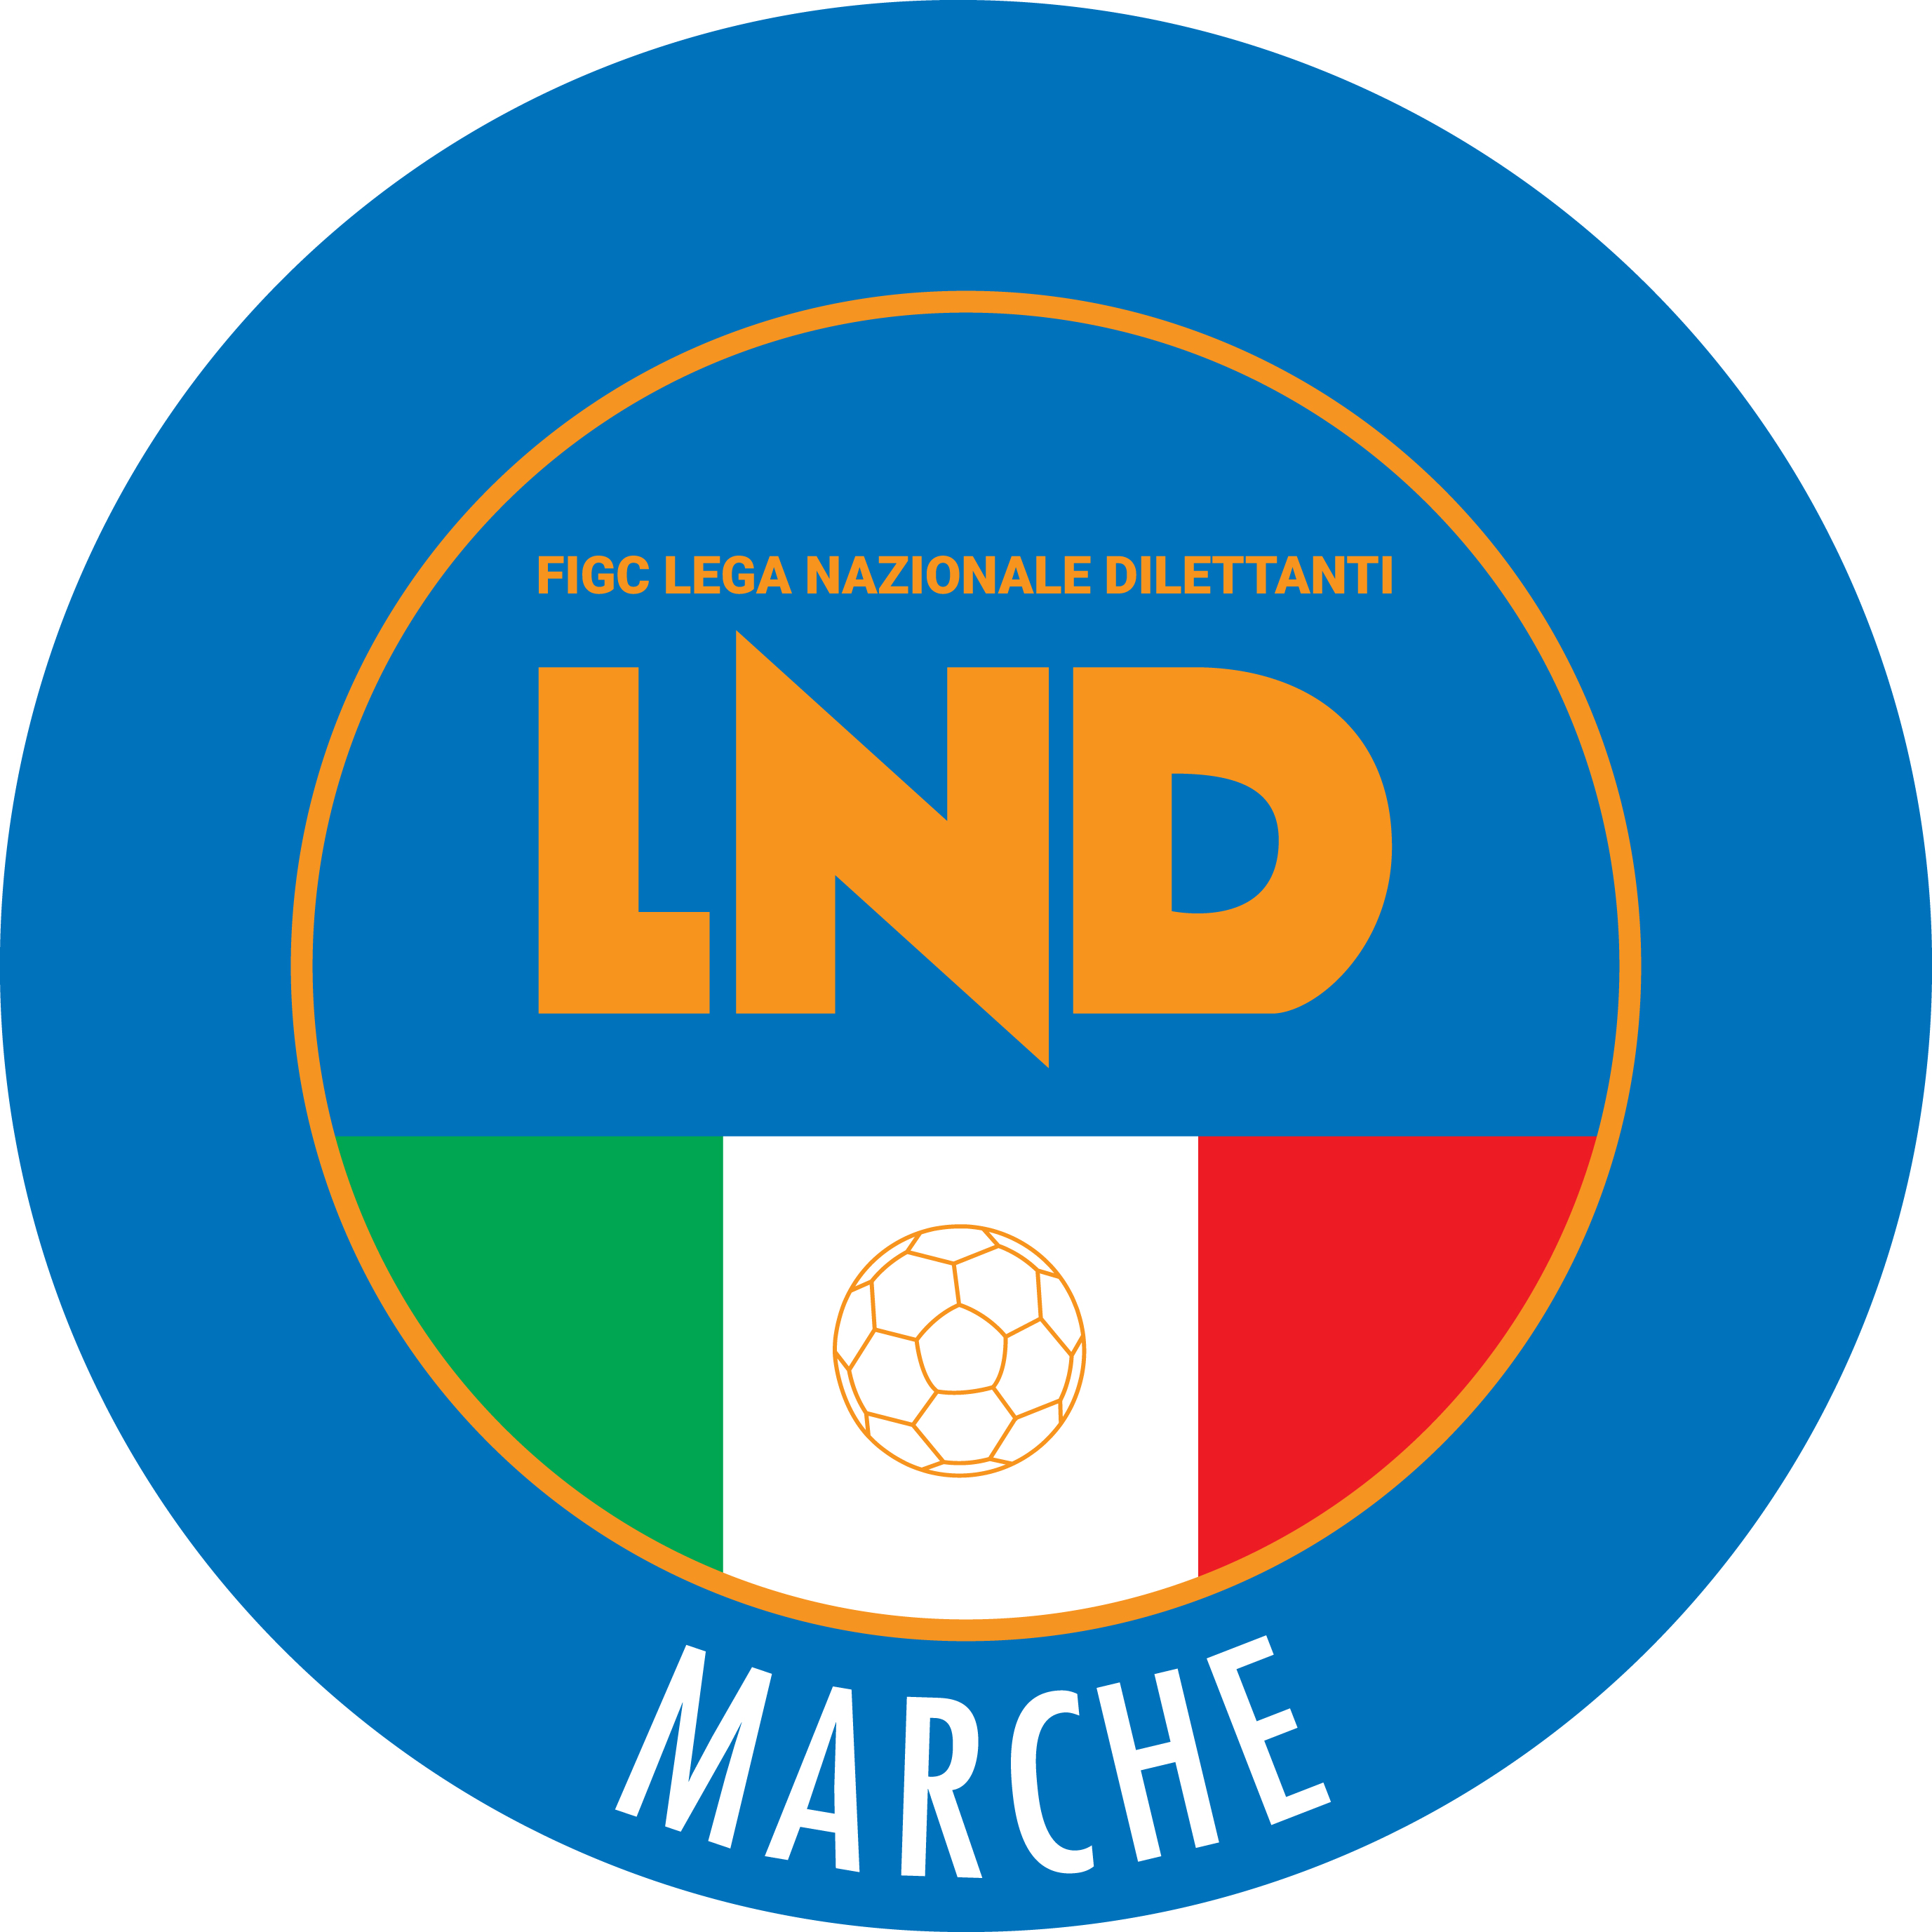 | Federazione Italiana Giuoco Calcio  Lega Nazionale Dilettanti  COMITATO REGIONALE MARCHE  Via Schiavoni, snc - 60131 ANCONA  CENTRALINO: 071 285601 - FAX: 071 28560403  sito internet: marche.lnd.it  e-mail: c5marche@lnd.it  pec: marche@pec.figcmarche.it
Stagione Sportiva 2020/2021

Comunicato Ufficiale N° 04 del 14/08/2020

CALCIO A CINQUE

SOMMARIO

SOMMARIO 1
COMUNICAZIONI DELLA F.I.G.C. 1
COMUNICAZIONI DELLA L.N.D. 2
COMUNICAZIONI DELLA DIVISIONE CALCIO A CINQUE 2
COMUNICAZIONI DEL COMITATO REGIONALE MARCHE 2

COMUNICAZIONI DELLA F.I.G.C.

RATIFICHE F.I.G.C.

La F.I.G.C. ha ratificato quanto segue:

CAMBIO ATTIVITA’ – Da Dilettante a Settore Giovanile
72.900 A.S.D. CAMERANO CALCIO Camerano (AN)

VARIAZIONE DI DENOMINAZIONE E SEDE
947.147 A.S.D. MONTECAROTTO (Montecarotto) in A.S.D. MONSERRA CALCIO A 5 (Serra de’ Conti)

VARIAZIONE DI DENOMINAZIONE
932.720 A.S.D. PICENO UNITED MMX in S.S.D. PICENO UNITED A.R.L.

SETTORE GIOVANILE E SCOLASTICO FIGC

Si comunica che il Settore Giovanile e Scolastico FIGC ha pubblicato i Comunicati Ufficiali relativi alla propria attività, di cui di seguito si forniscono i link per il collegamento e per poterli scaricare con i relativi allegati (il titolo del Comunicato Ufficiale contiene il link per aprire il collegamento):

- CU n. 6 SGS - Raduni e Provini del 31 luglio 2020

- C.U. n.11 SGS - Circolare n.1 Attività di Base del 03 agosto 2020

Si invitano le Società a prendere attenta visione di quanto sopra comunicato.

COMUNICAZIONI DELLA L.N.D.

CU n. 48 del 05.08.2020 L.N.D. – STAGIONE SPORTIVA 2020/2021
Si pubblica in allegato il C.U. n. 36/A della F.I.G.C.inerente la modifica dei punti 1. e 8. del CU n. 229 del 23.06.2020, relativo ai termini di tesseramento dei calciatori dilettanti per la stagione sportiva 2020/2021.

CU n. 52 del 05.08.2020 L.N.D. – STAGIONE SPORTIVA 2020/2021
Si pubblica in allegato il C.U. n. 44/A della F.I.G.C.inerente la deroga all’art. 72 delle N.O.I.F., per consentire asi calciatori e alle calciatrici partecipanti ai Campionati di Settore Giovanile di indossare per tutta la durata della stagione una maglia recante sempre lo stesso numero, non necessariamente progressivo.

CU n. 53 del 05.08.2020 L.N.D. – STAGIONE SPORTIVA 2020/2021
Si pubblica in allegato i CC.UU. n. 45/A e 46/A della F.I.G.C.inerenti la modifica degli artt. 34 e 94 quinquies delle N.O.I.F. e la modifica dell’art. 31 del Regolamento della Lega Nazionale Dilettanti.

CU n. 57 del 05.08.2020 L.N.D. – STAGIONE SPORTIVA 2020/2021
Si pubblica in allegato il C.U. n. 54/A della F.I.G.C.inerente la modifica all.art. 72, comma, 9, delle N.O.I.F..

CU n. 58 del 05.08.2020 L.N.D. – STAGIONE SPORTIVA 2020/2021
Si pubblica in allegato il C.U. n. 56/A della F.I.G.C.inerente il testo dell’Appendice dell’Accordo di Cooperazione Tecnica e Sportiva tra la Federazione Italia Giuoco Calcio e la Federazione Sammarinese Giuoco Calcio.

CU n. 66 del 11.08.2020 L.N.D. – STAGIONE SPORTIVA 2020/2021
Si pubblica in allegato il C.U. n. 66 della L.N.D. inerente l’Iscrizione al Registro CONI - Posta Elettronica Certificata

COMUNICAZIONI DELLA DIVISIONE CALCIO A CINQUE

COMUNICAZIONI DEL COMITATO REGIONALE MARCHE

Per tutte le comunicazioni con la Segreteria del Calcio a Cinque - richieste di variazione gara comprese - è attiva la casella e-mail c5marche@lnd.it; si raccomandano le Società di utilizzare la casella e-mail comunicata all'atto dell'iscrizione per ogni tipo di comunicazione verso il Comitato Regionale Marche.

CONSIGLIO DIRETTIVO

RIUNIONE DEL CONSIGLIO DIRETTIVO N. 1 DEL 03.08.2020

Sono presenti: Cellini (Presidente) – Panichi – Sassaroli – Bottacchiari – De Grandis – Franchellucci – Moretti – Salvatelli – Borroni (CF) – Capretti (C5) – Marziali (SGS)

RIUNIONE DEL CONSIGLIO DIRETTIVO N. 2 DEL 10.08.2020

Sono presenti: Cellini (Presidente) – Panichi – Sassaroli – De Grandis – Franchellucci – Moretti – Salvatelli – Borroni (CF) – Capretti (C5) – Castellana (Segr.) – Marziali (SGS)

MODALITA’ DI ISCRIZIONE ALLE COPPE

Si ricorda a tutte le Società che intendono partecipare alle Coppe che l’iscrizione va obbligatoriamente formalizzata nei modi e nei termini previsti mediante il sistema informatico on-line.

Termine presentazione domande di iscrizione alle Coppe:

- 25 Agosto 2020 (ore 19:00) COPPA ITALIA SERIE C
COPPA MARCHE UNDER 21
COPPA MARCHE UNDER 19

- 08 Settembre 2020 (ore 19:00) COPPA ITALIA FEMMINILE
COPPA MARCHE UNDER 17
COPPA MARCHE UNDER 15
COPPA MARCHE SERIE D

Si sottolinea pertanto che l’iscrizione al Campionato non è automatica anche per la relativa Coppa.
Si rammenta infine che le iscrizioni debbono tassativamente indicare nei campi giorno ed orario di gara quelli relativi ai turni infrasettimanali.
Le Società che hanno già formalizzato le iscrizioni e non hanno indicato il giorno e l’orario di gara dei turni infrasettimanali sono pregate di comunicarle a mezzo email (c5marche@lnd.it) entro la scadenza prevista sopra riportata.

MODULO CONTATTI SOCIETARI

In allegato al presente Comunicato Ufficiale si trasmette il Modulo Contatti Societari. Si invitano tutte le società a compilare il modulo nella maniera più completa possibile. Tali dati verranno utilizzati per la compilazione delle Anagrafiche dei vari Campionati.
Tale modulo dovrà essere trasmesso a mezzo e-mail (c5marche@lnd.it) entro e non oltre MARTEDI’ 08 SETTEMBRE 2020.

CALCIATORI SVINCOLATI

All’elenco dei calciatori svincolati, allegato al C.U. n. 03 del 03/08/2020, devono essere aggiunti i seguenti nominativi::

BUONGIORNO DANIELE nato 10.02.1994;
IORI MAURO nato 26.04.1995

SETTORE GIOVANILE E SCOLASTICO FIGC

Utilizzo di palestre e spazi all’interno di Istituti Scolastici. Ricognizione della situazione di utilizzo e delle necessità di ASD/SSD.
La Presidenza del Consiglio dei Ministri, vista la situazione generata dalla pandemia di COVID-19 che ha avuto ripercussioni anche nello specifico settore delle ASD/SSD che, in regime di convenzione con l’istituto scolastico, hanno svolto e vorrebbero continuare a svolgere attività sportiva con finalità sociale in palestre ed ambienti scolastici in genere, in collaborazione con il Ministero dell’Istruzione, intende chiedere la collaborazione per raccogliere il numero più ampio possibile di informazioni sulle ASD/SSD coinvolte, allo scopo di costituire una banca dati che permetta di mettere in campo tempestivamente azioni adeguate alla ripresa piena delle loro attività, compatibilmente con il quadro generale.
Si allega al presente C.U. il format che ogni ASD/SSD interessata dovrà compilare in tutti i suoi campi e inviare entro giovedì 20 agosto 2020 ai seguenti indirizzi mail:
- marche.sgs@figc.it
- base.marchesgs@figc.it

Revoca Scuola Calcio
Il Coordinatore Federale Marche SGS, in conformità con quanto pubblicato nel C.U. n 2 del SGS, a seguito della sanzione dell'organo disciplinare (C.U n. 181 del 04.06.2020 – Tribunale Federale Territoriale Marche) nell'ambito dell'attività di SGS, nei confronti dell’A.S.D. CALCIO ATLETICO ASCOLI, comunica la revoca della Scuola Calcio riconosciuta nella stagione sportiva 2019/2020.

Invito Webinar organizzati dalla UEFA
L’UEFA organizza una serie di webinar su 5 episodi secondo il programma sotto descritto a cui possono partecipare tutti i collaboratori SGS e le Società del territorio.
I webinar si terranno su piattaforma ZOOM con possibilità di avere i sotto titoli in italiano.
Per la partecipazione è richiesta la registrazione cliccando il seguente link UEFA :
- link

Programma Webinar
- Martedì 29.09.2020 Introduzione
- Giovedì 08.10.2020 Focus su: Giocatori del club
- Martedì 13.10.2020 Focus su: Giocatori non di club
- Mercoledì 21.10.2020 Non giocare a calcio, collegato ai giocatori
- Martedì 27.10.2020 Non giocare a calcio - Interesse (latente) a giocare a calcio
Si allega al presente C.U. l’invito UEFA (inglese).

* * *
ORARIO UFFICI

Si ricorda che l’orario di apertura degli uffici del Comitato Regionale Marche è il seguente:

GIORNO | MATTINO | POMERIGGIO
Lunedì | chiuso | 15.00 – 17,00
Martedì | 10.00 – 12.00 | chiuso
Mercoledì | chiuso | 15.00 – 17.00
Giovedì | 10.00 – 12.00 | chiuso
Venerdì | chiuso | 15.00 – 17.00

Durante i suddetti orari è garantito, salvo assenza degli addetti per ferie o altro, anche il servizio telefonico ai seguenti numeri:
Segreteria 071/28560404
Segreteria Calcio a 5 071/28560407
Ufficio Amministrazione 071/28560322 (Il pomeriggio solo nel giorno di lunedì)
Ufficio Tesseramento 071/28560408 (Il pomeriggio solo nei giorni di mercoledì e venerdì)

Pubblicato in Ancona ed affisso all’albo del C.R. M. il 14/08/2020.

Il Responsabile Regionale Calcio a Cinque  (Marco Capretti) | Il Presidente  (Paolo Cellini)

